***תרגיל Events***

*צור שתי רשימות בתוך Div:*

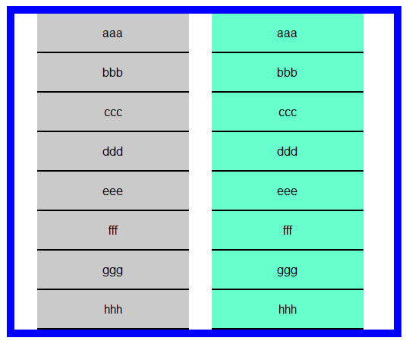

1. *בלחיצה אחת על הפריט השלישי ברשימה הימנית – ישתנה צבע הרקע בפריט הראשון ברשימה השמאלית לאדום.*
2. *בלחיצה כפולה של הפריט הראשון ברשימה השמאלית ישתנה גודל הפונט בפריט האחרון ברשימה הימנית ל 20px וגם צבע הפונט ישתנה לכתום.*
3. *במעבר עם העכבר על הפריט הרביעי ברשימה השמאלית ישתנה צבע הרקע של כל הרשימה הימנית לצהוב, בירידה עם העכבר יחזור למקור.*
4. *בלחיצה על כל פריט המכיל את הביטוי "ff" או "cc" ישתנה צבע הגבול של כל הדיב לאדום*
5. *במעבר עם העכבר על כל פריט ברשימה הימנית ישתנה צבע הרקע של הפריט שלפני וצבע הרקע של הפריט שאחרי ל #99aafd .*